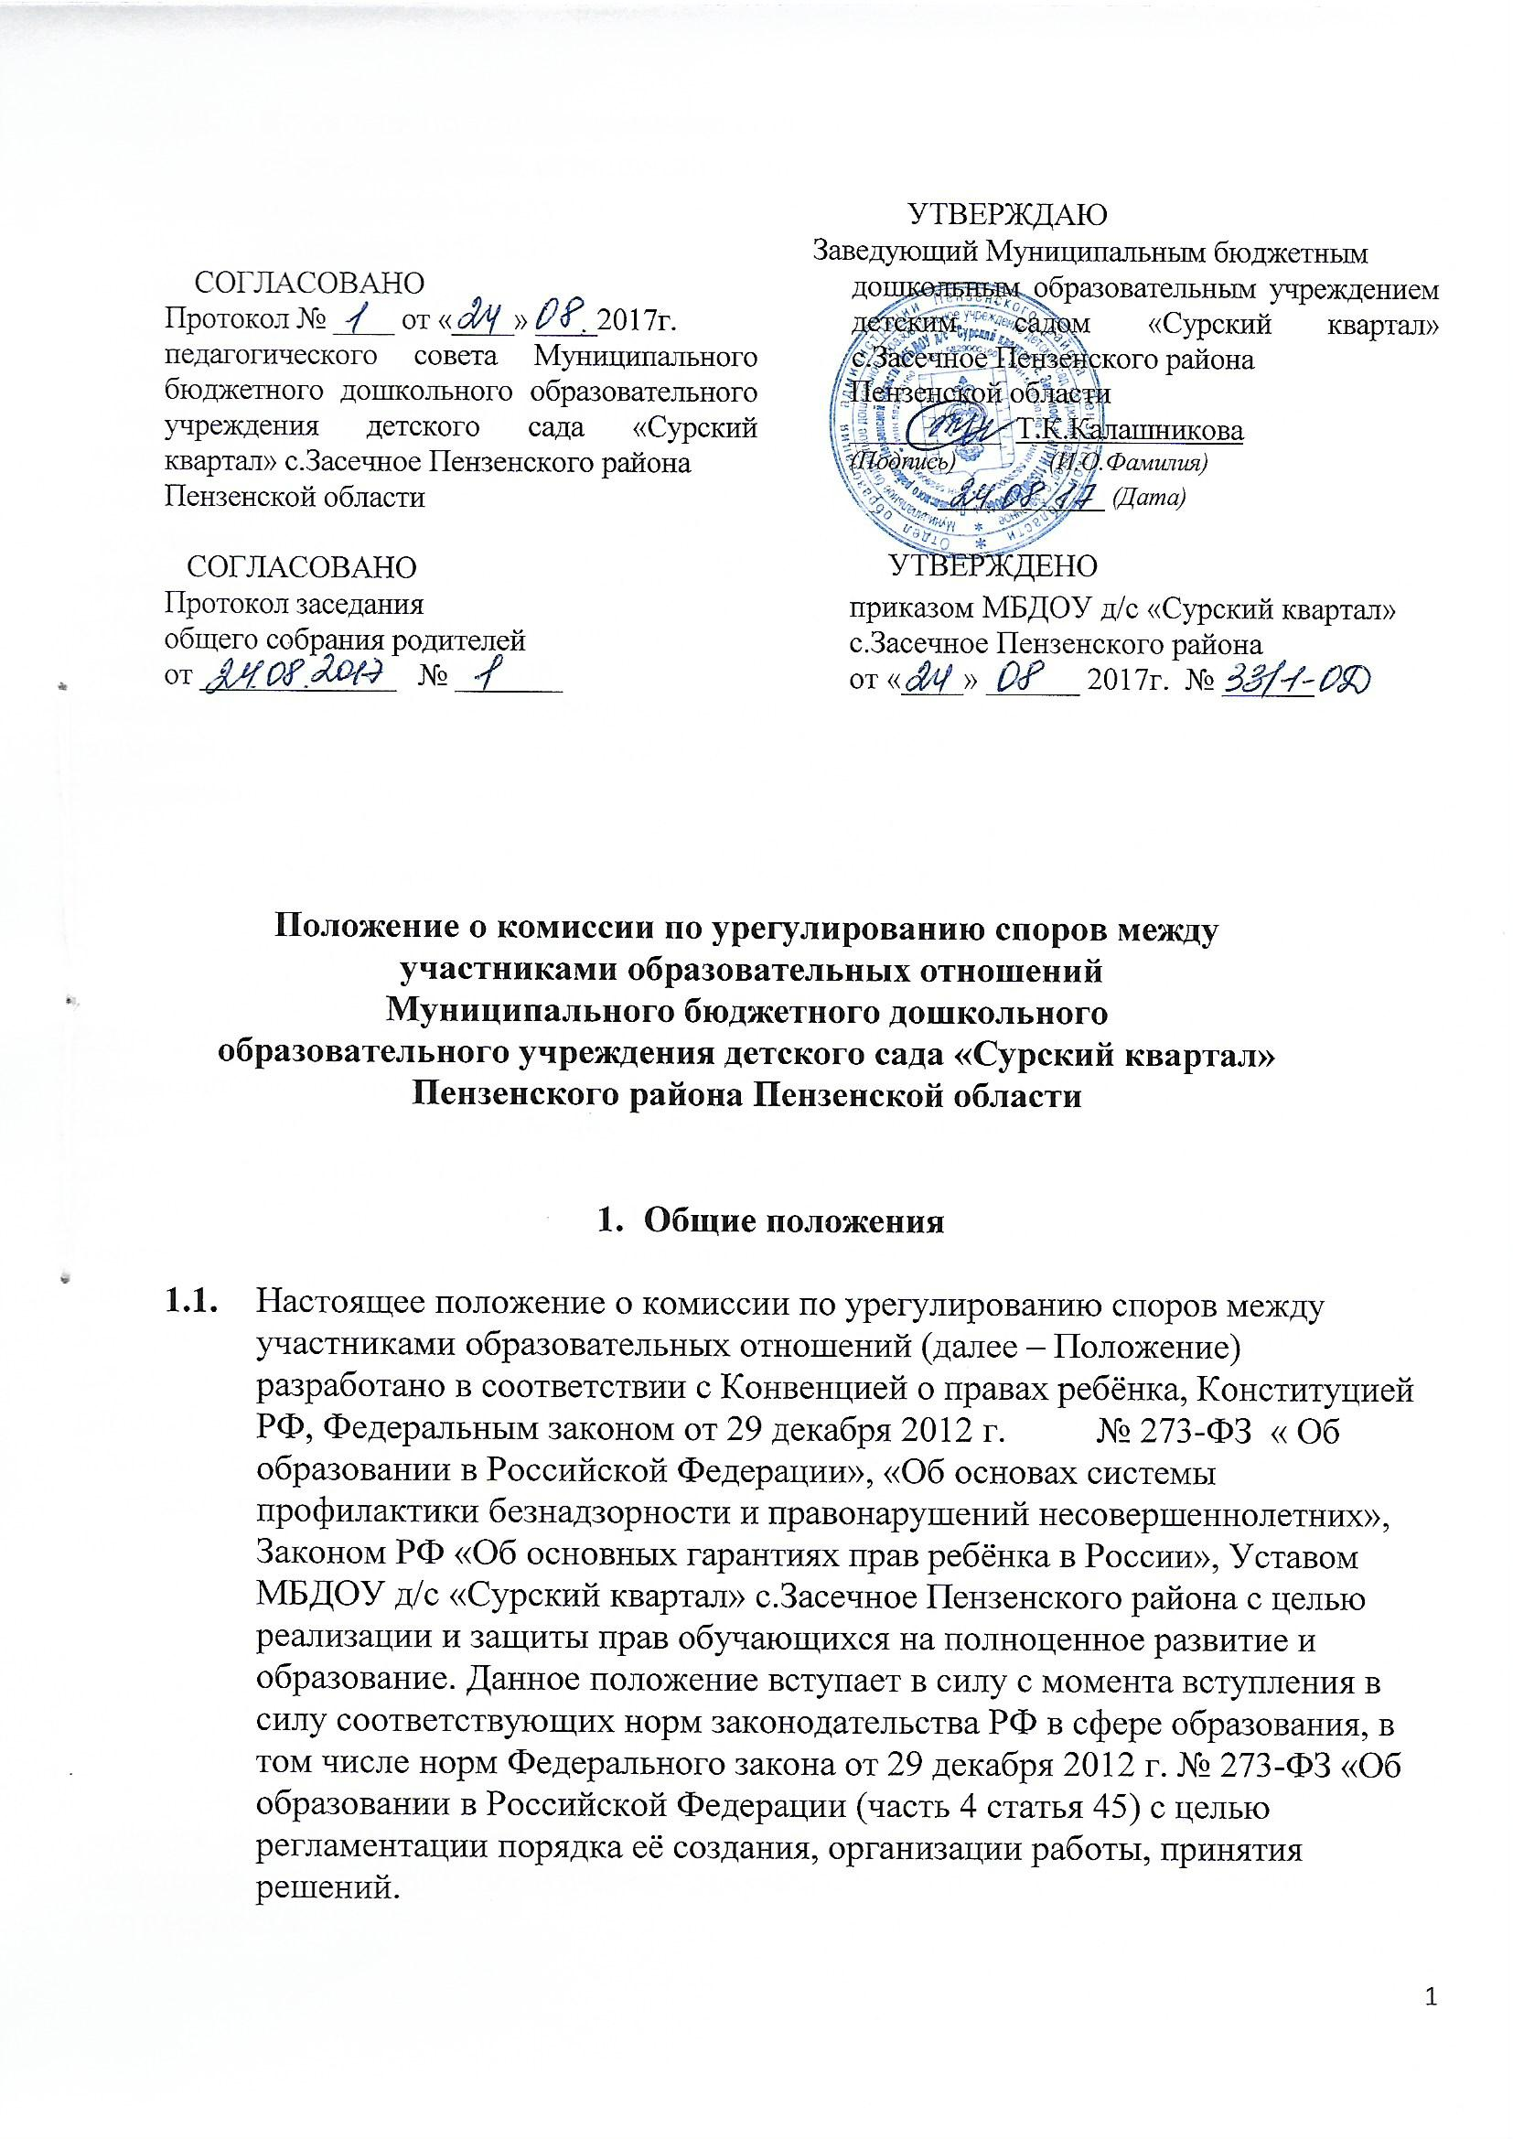

**1.2.** Комиссия по урегулированию споров между участниками образовательных отношений создаётся в целях урегулирования разногласий между участниками образовательных отношений (далее-Комиссия) МБДОУ д/с «Сурский квартал» с.Засечное Пензенского района (далее – детский сад) по вопросам реализации права на дошкольное образование, в том числе в случаях:

- возникновения конфликта интересов педагогического работника;

-обжалования решений о применении к обучающимся дисциплинарного взыскания;

-возникновения конфликта в интересах педагогического работника (воспитатель ведет занятия и платные занятия у одних и тех же воспитанников);

-получение подарков и услуг;

- участие в формировании списка группы;

- сбор денег на нужды детского сада, группы;

-небезвыгодные предложения воспитателю или педагогическому работнику от родителей обучающихся, которых он обучает; небескорыстное использование возможностей родителей обучающихся  и т.д.),

-обжалования решений о применении к обучающимся дисциплинарного взыскания.

**2. Порядок создания, организации работы, принятия решений Комиссией**

**2.1**.Комиссияизбирается на заседании Управляющего Совета открытым голосованием в количестве 5-ти человек сроком на один календарный год.

**2.2.**В составКомиссиивходят представитель родителей (законных представителей) несовершеннолетних обучающихся, представитель работников детского сада представитель совершеннолетних обучающихся (при их отсутствии - работник детского сада, защищающий интересы обучающихся: старший воспитатель).

**2.3.** Председателя Комиссии выбирают из числа членов Комиссии большинством голосов путем открытого голосования, в рамках проведения заседания Управляющего совета.

**2.4.**Срок полномочия председателя один год без права переизбраться на второй срок.

**2.5.**Один раз в полгода Председатель Комиссии предоставляет отчет о проделанной работе Председателю Управляющего совета.

**2.6.**Комиссия принимает заявления от педагогических работников и воспитателей, сотрудников, обучающихся и их родителей (законных представителей) в письменной форме.

**2.7.**Комиссия по поступившим заявлениям разрешает возникающие конфликты только на территории учебного заведения, только в полном составе и в определенное время (в течение 3-х дней с момента поступления заявления), заранее оповестив заявителя и ответчика.

**2.8.**Решение Комиссиипринимается большинством голосов и фиксируется в протоколе заседания Комиссии. Комиссиясамостоятельно определяет сроки принятия решения в зависимости от времени, необходимого для детального рассмотрения конфликта, в том числе для изучения документов, сбора информации и проверки ее достоверности.

**2.9.**Председатель Комиссии имеет право наложить вето на решение членов комиссии.

**2.10.**Председатель Комиссии подчиняется Управляющему совету, но в своих действиях независим, если это не противоречит Уставу МБДОУ

д/с «Сурский квартал» с.Засечное Пензенского района, законодательству РФ.

**2.11.**Председатель в одностороннем порядке имеет право пригласить для профилактической беседы педагогического работника или воспитателя, сотрудника, обучающегося и его родителей (законных представителей), не собирая для этого весь состав Комиссии.

**2.12.**Председатель имеет право обратиться за помощью к заведующему МБДОУ

д/с «Сурский квартал» с.Засечное Пензенского района для разрешения особо острых конфликтов.

**2.13.**Председатель и члены Комиссии не имеют права разглашать информацию, поступающую к ним. Никто, кроме членов Комиссии, не имеет доступа к информации. Заведующий МБДОУ д/с «Сурский квартал» с.Засечное Пензенского района и Председатель Управляющего совета лишь правдиво информируются по их запросу.

**2.14.**Комиссия несет персональную ответственность за принятие решений.

**2.15**.Решение Комиссии является обязательным для всех участников образовательных отношений в МБДОУ д/с «Сурский квартал» с.Засечное Пензенского района и подлежит исполнению в сроки, предусмотренные указанным решением.

**2.16**.Решение Комиссии может быть обжаловано в установленном законодательством Российской Федерации порядке.

**3.Права членов Комиссии**

Комиссия имеет право:

* принимать к рассмотрению заявления любого участника образовательных отношений при несогласии с решением или действием руководителя, воспитателя, обучающегося;

•    принять решение по каждому спорному вопросу, относящемуся к ее компетенции;

•    запрашивать дополнительную документацию, материалы для проведения самостоятель­ного изучения вопроса;

•    рекомендовать приостанавливать или отменять ранее принятое решение на основании проведенного изучения при согласии конфликтующих сторон;

•    рекомендовать изменения в локальных актах МБДОУ д/с «Сурский квартал» с.Засечное с целью демократизации основ управления или расширения прав участников образовательных отношений.

**4. Обязанности членов Комиссии**

Члены Комиссии обязаны:

*•*присутствовать на всех заседаниях комиссии;

•    принимать активное участие в рассмотрении поданных заявлений в устной или письмен­ной форме;

•    принимать решение по заявленному вопросу открытым голосованием (решение считается принятым, если за него проголосовало большинство членов комиссии при присутствии ее членов в полном составе);

•    принимать своевременно решение, если не оговорены дополнительные сроки рассмотре­ния заявления;

•    давать обоснованный ответ заявителю в устной или письменной форме в соответствии с пожеланием заявителя.

**5. Документация**

5.1.Документация Комиссии выделяется в отдельное делопроизводство.

5.2.Заседания Комиссии оформляются протоколом.

5.3.Утверждение состава Комиссии и назначение ее председателя оформляются приказом по МБДОУ д/с «Сурский квартал» с.Засечное Пензенского района.

5.4.Протоколы заседаний Комиссии сдаются вместе с отчетом за год Учредительному совету МБДОУ д/с «Сурский квартал» с.Засечное

Пензенского района и хранятся в документах совета три года.